186 Term Test 2 Review

By Color

**复习内容：**

* 极限和连续性
* 微分、导数及其性质（一阶和二阶导数）
* 驻点（极大极小值）、拐点
* 最优问题，洛必达，Newton method
* 反导数及积分
* **极限（Limit）**

Suppose the function f(x) is defined for all x near a except possibly at a. If f(x) is arbitrarily close to L (as close to L as we like) for all x sufficiently close (but not equal) to a.

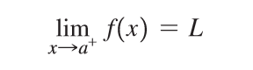当一个方程f(x)， 他的x值无限接近于任意实数a时， 他存在一个值L，这时候我们写作

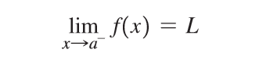 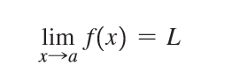

NOTE：limit不是f(a)的值而是从 和 接近所得到的值

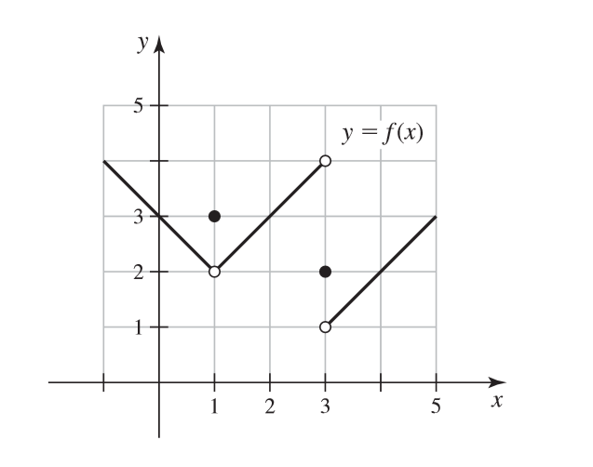

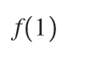

 1.

2.

 3.

Answer: (1) 3 (2) 2 (3) not exist

从(3)中也就延伸出了反例，当 和 的值不一样时limit不存在

* 求极限的方法

1. 直接带入（很少见）
2. 化简、因式分解
3. 从两侧接近
4. 大除法
5. Squeeze Theorem：当x趋近于a且满足f (x) ≤ g(x) ≤ h(x)， 如果

则

* 极限的题型

1. 常数型: x趋近于常数c时 (x -> c)
2. 无穷型: x趋近于无穷时 (x ->∞)
3. 零: x趋近于0时 (x -> 0)
4. Slant asymptote

（零在这里和常数型一样，但是到后面洛必达的时候会区分开来）

NOTE: 特殊的limit

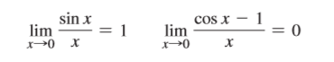

1. 常数型

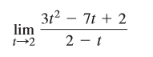NOTE: limit可以是无穷，只有当两边接近的值不一样的时候才不存在

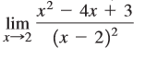

1. 无穷型



1. Slant Asymptote

Answer: -5 ∞ 4 ∞

* **连续性（Continuity）**

连续性是用来描述整个函数的，判断连续性有三个步骤（当x = a时）

* + - 1. a在方程的定义域里
      2.  存在
      3. 

相反一个函数也会出现discontinuity，因此一个函数可以表达为在一定区间连续（闭区间与开区间）

Ex.画出方程的图像并且写出方程在什么区间内是连续

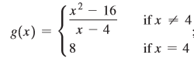

一些常见的连续函数：

* + - 多项式（ x² ）
    - sine 和cosine
    - 指数函数 （ e ）
* Intermediate value theorem（中值定理）

Suppose f is continuous on the interval [a, b] and L is a number between f(a) and f(b). Then there is at least one number c in [a, b] satisfying f(c)= L.

当f在区间[a,b]是连续的，且L是在f(a)和f(b)之间，那么在区间[a,b]一定会存在一个值c满足f(c) = L。

* **导数（Derivative）**

Derivative代表着某一个点的变化率（斜率），要与differential区分开

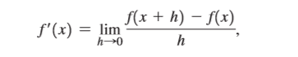

NOTE: 可以求导导意味着是连续的，连续不一定可以求导数

* + - 不连续
    - 有折角

标出Ex. 图中不可求导的点

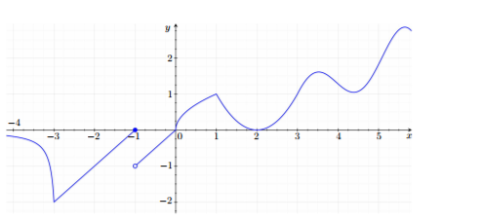

我们可以把Limit看成是“路程”，derivative看成是“速度”，second derivative 看成是“加速度”。

这里要区分下，instantaneous speed(瞬时速度) 和 average speed(平均速度)

Instantaneous speed 是斜率， 是在某一个点上路程改变的速率

Average speed是区间内的斜率， 是在某一段区间内路程的平均改变速率

(此类题型见考点类型题)

常见的一些求导：

* 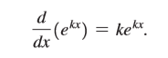方程
* 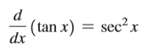三角函数





* 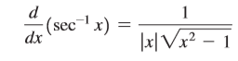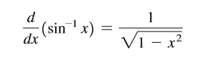反三角函数

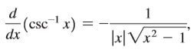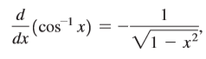

反三角的值域

复合函数的求导：

1. 函数相乘（前导后不导加后导前不导）

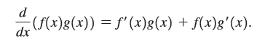

1. 函数相除（上导下不导减下导上不导）

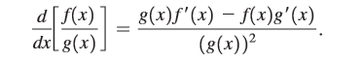

 Ex.函数相乘

Ex.函数相除(求 )

1. 函数包函数（链式法则Chain Rule）

如果y = f(u)并且x = g(x) 那么:

Chain Rule是一个非常重要的概念(敲黑板)在之后的应用题中都会用到，也是一定会考察的知识点，下面的例题中会具体讲解技巧

Ex.

1. Implicit form

对y求导的时候多乘一个



* Higher Order

高次求导和求一次的步骤是一样，也同样满足各种rules(具体的意义在会在之后讲解)

* **Antiderivative**

Antiderivative是由导数返回去求原函数的一个过程(要与integral区分开，虽然表达一样)。即在区间内可以找到一个方程F满足 .这一类问题要注意加上常数C 并用initial value求出(敲黑板x2)

Ex.

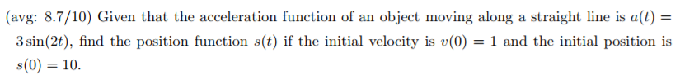

* **导数的应用**

导数通常用来求出函数的一些在一段区间内的性质(例如斜率，极大极小值)

1. First derivative

一次导数是代表原方程的改变率，当一次导数 大于0说明函数是increasing(增函数)，小于0是decreasing(减函数)，等于0则是不确定是否是最大或是最小，需要进一步判断(用second derivative)

* First derivative test

这个test是用来求一个continues的方程的极大极小值(从图像上看)

当斜率在c点从正到负，则f(c)为local maximum.

当斜率在c点从负到正，则f(c)为local minimum.

如果斜率没有发生符号变化则，没有local maximum and minimum.

1. Second derivative

二次导数是代表原函数的concave，和一次导数的改变率，当二次 导数大于0代表原方程是concave up(开口朝上)，小于0是代表concave down(开口朝下)，等于0则是不确定。

* Second derivative test

这个test也是用来求一个continues的方程的极大极小值(从方程中求得)

当 小于0时，f在c上是local maximum.

当 大于0时，f在c上是local minimum.

等于0时则无法确定.

1. 几个重要的特性点

* 区分local 和 absolute:
  + Local minimum代表这个点c上左侧和右侧的值都比f(c)大
  + 同理local maximum代表代表这个点c上左侧和右侧的值都比f(c)小
  + Absolute minimum和maximum则是对于一个区间来说，是一个区间的最大值或是最小值

Ex.标出图中的absolute minimum和maximum point





* Critical Point的定义是当 等于0或是 不存在时，可以理解为是斜率突然发生改变的点，但是这个点不一定是要极大值或是极小值。

 Ex.画出图中的critical point

* Inflection point

Inflection point是意味着函数的concavity发生改变的点，当左侧和右侧的 符号发生改变时的点.

 Ex.找出图中的inflection point

* **Optimization problem(最优问题)**

这一类问题是必考题(再次敲黑板)，因为他结合了一次导数，二次导数和chain rule来求解。大部分都是以应用题的形式，来求最大值或是最小值，做题的思路:

* + - 理解题意，从题目中得到所求量的方程
    - 求出一次导数等于0
    - 用二次导数判断求出来的点是否是最大或是最小值

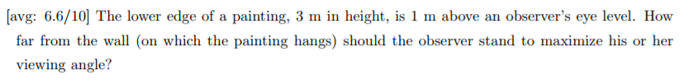

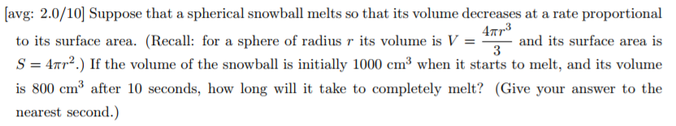

* **L‘Hopital(洛必达定理)**

洛必达定理是一个很好用，但是使用条件很很苛刻的一个求limit的方法。当我们遇到0/0或是∞/∞时才能使用，这个也是必考题目(再再次敲黑板！)

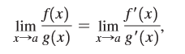

Ex. 0/0或∞/∞





 当limit的形式为 和 也需要是用洛必达，将limit换成ln(L)形式来求

 Ex.

* **Newton‘s method**

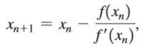当我们面对一个复杂的函数时我们可以用Newton’s method，来估算出函数和x轴的交点。

 Ex.

Answer:0.510973

* **Linear Approximation**

Linear Approximation和Newton method 不同，这个是来求特定的f(x)值，一般来说是两个点和一个f(a)的值。

Ex.

Answer:0.5

* **Integral(积分)**

积分也是重点考察的，积分和antiderivative的求法一样，但是有着几何意义。他代表的是方程下的面积。definite integral(定积分)表达式为

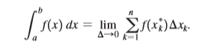

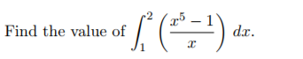不定积分要记得在方程后面加上常数C

* Fundamental Theorem of Calculus

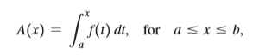积分的基本定义，当方程 从定点a积分到x，他的线下面积为

而经常考察的是他的微分和chain rule一起结合，这个也是必考题。做法为



